

Министерство образования и молодежной политики Свердловской области

ГАПОУ СО «Екатеринбургский колледж транспортного строительства»

Отчёт по учебной практике

УП 01.01

Выполнил: Бондырев И.Н.

Группа: ПР-22

Преподаватель: Мирошниченко Г.В.

2023

Содержание

1. **Задание №1 Мобильное приложение «Дневник тренировок»** 3

1.1 Описание задачи 3

1.2 Структура проекта 3

1.3 Описание разработанных функций 3

1.4 Алгоритм решения 3

1.5 Используемые библиотеки 3

1.6 Тестовые случаи 3

1.7 Используемые инструменты 3

1.8 Описание пользовательского интерфейса 3

1.9 Приложение (pr screen экранов) 3

# 1. **Задание №6.2 1 вариант**

## Описание задачи

Задания по вариантам по теме навигация в Xamarin Forms (проект

создается в Xamarin Forms, с использованием классов и коллекций и

стилизацией с помощью css) 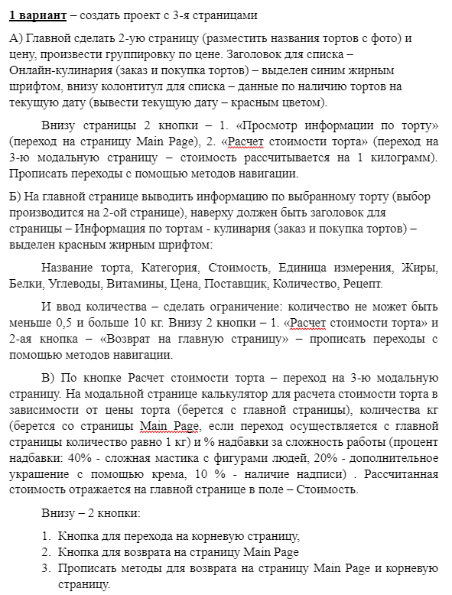

## Структура проекта

Классы:

Cake-содержит свойства торта

Cakes-экран содержит минимальную информацию по всем тортам

Calculate-экран на котором высчитывается стоимость торта

MainPage-экран для отображения информации по торту

Styles-содержит стили

## 1.3 Описание разработанных функций

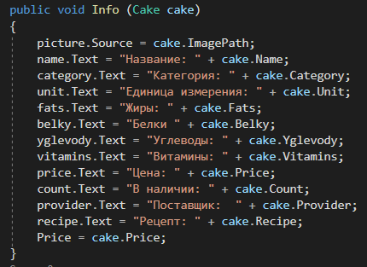

Выводит подробную информацию по торту

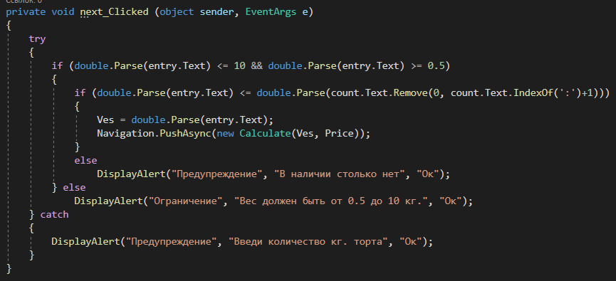

Переход на экран с подсчетом стоимости торта

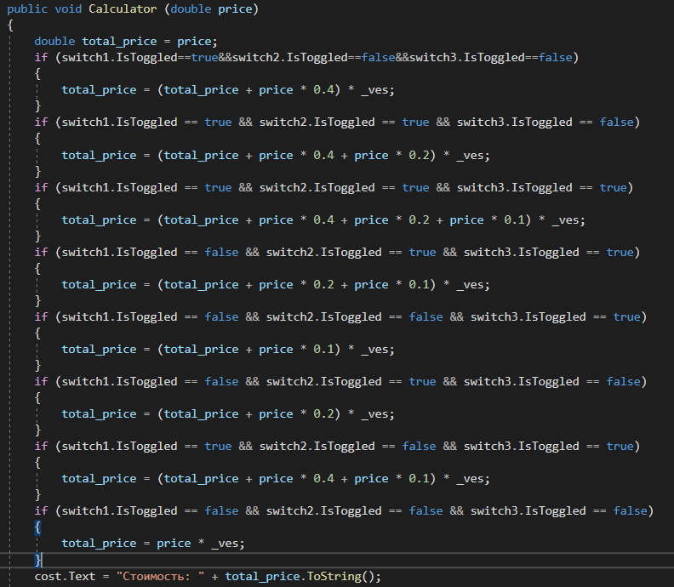

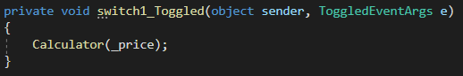

Считает стоимость торта

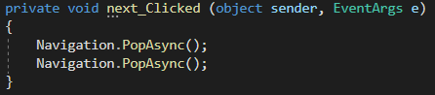

Возвращает на главный экран

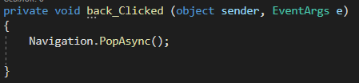

Возвращает на экран с информацией по торту

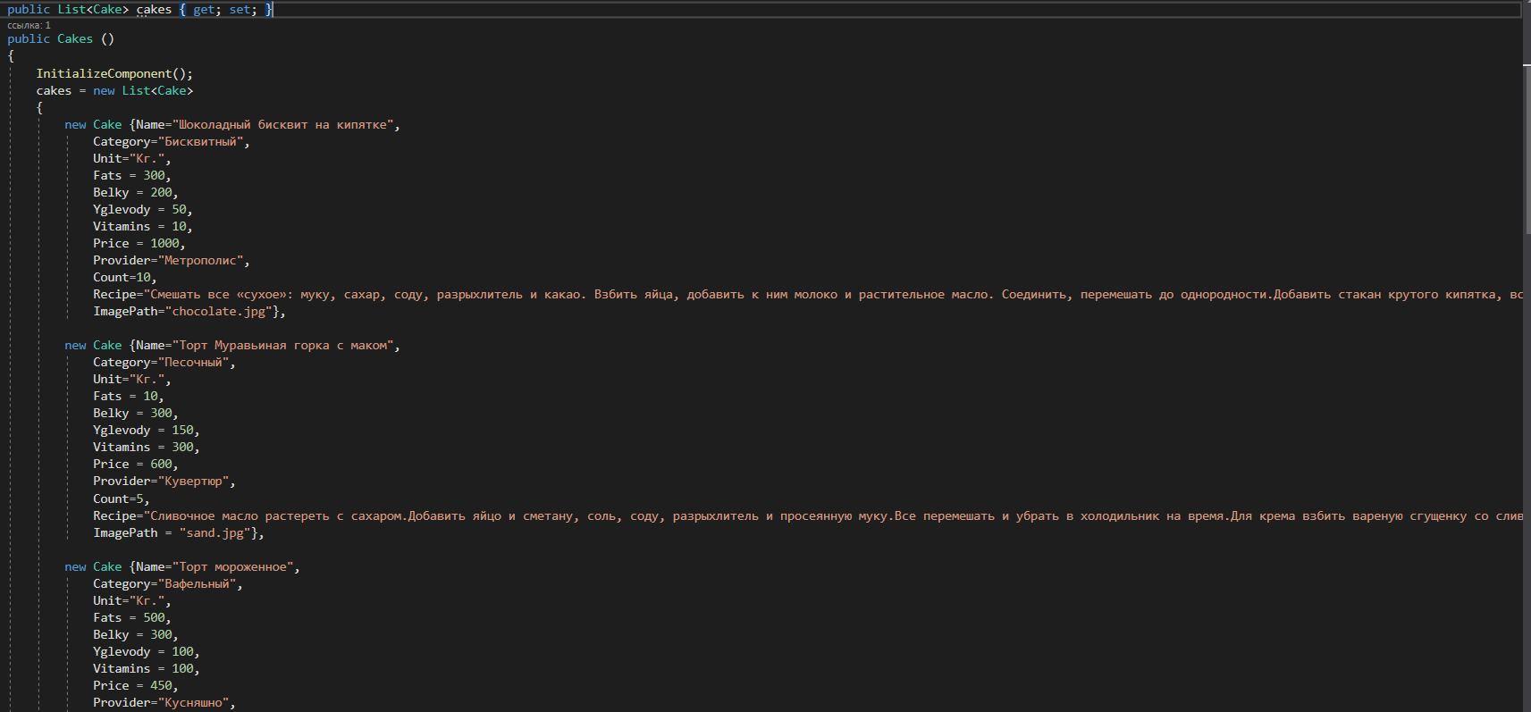

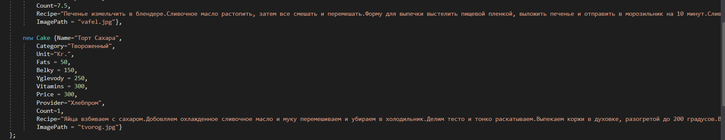

Заполнение данных по торту

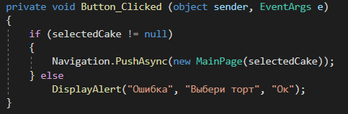

Переход на главный экран 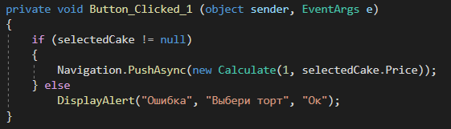

Переход на экран с подсчетом стоимости

## 1.4 Алгоритм решения

Calculate.xaml

  
Calculate.xaml.cs



Cake



MainPage.xaml



Mainpage.xaml.cs



Cake.xaml



Cake.xaml.cs

## 1.5 Используемые библиотеки

using System;

using System.Collections;

using Xamarin.Forms;

using Xamarin.Forms.Xaml;

## 1.6 Тестовые случаи

(Описать основные тестовые случаи. Дать описание: название теста, назначение теста, входные данные, ожидаемый результат.).



Для перехода на другие экраны нужно выбрать торт

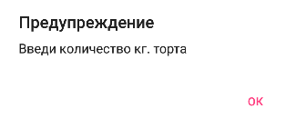

Не ввел кг.

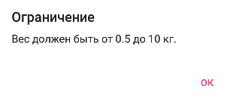

Вышел за диапазон веса торта



Ввел вес торта больше чем есть в наличии

## 1.7 Используемые инструменты

Язык программирования-C#

Среда разработки- Visual Studio

Фреймворк- .net

## 1.8 Описание пользовательского интерфейса



Ввод количества кг торта

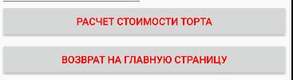

Переход на другие экраны

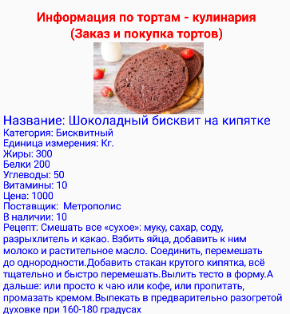

Вывод информации по торту

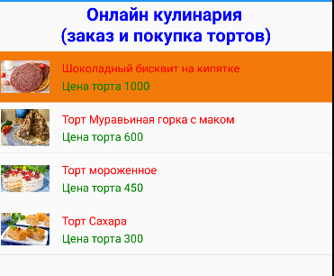

Выбор торта для покупки

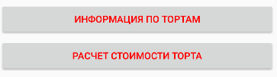

Переход на другие экраны



Переход на другие экраны

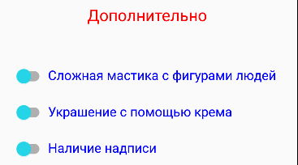

Дополнительные услуги для торта

## 1.9 Приложение (pr screen экранов)

